**Правила безопасности детей на улицах и**

**дорогах города.**

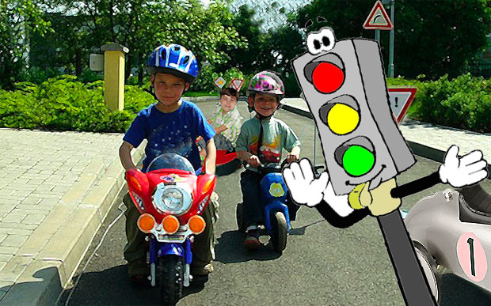

**1.** Необходимо учить детей не только соблюдать Правила движения, но и с самого раннего возраста учить их наблюдать и ориентироваться. Нужно учитывать, что основной способ формирования навыков поведения - наблюдение, подражание взрослым, прежде всего родителям.

Многие родители, не понимая этого, личным примером обучают детей неправильному поведению на дороге.

**2.** Находясь с ребёнком на проезжей части, не спешите, переходите дорогу размеренным шагом. Иначе вы научите спешить там, где надо наблюдать и соблюдать правила безопасности.

**3.** Не посылайте ребёнка переходить или перебегать дорогу впереди вас - этим вы обучаете его переходить через дорогу, не глядя по сторонам. Маленького ребенка надо крепко держать за руку, быть готовым удержать при попытке вырваться - это типичная причина несчастных случаев.

**4.** Учите ребенка смотреть. У ребенка должен быть выработан твердый навык: прежде, чем сделать первый шаг с тротуара, он поворачивает голову и осматривает дорогу во всех направлениях. Это должно быть доведено до автоматизма.

**5.** Учите ребенка замечать машину. Иногда ребенок не замечает машину или мотоцикл, находящиеся вдалеке. Научите его всматриваться вдаль.

**6.** Учите ребенка оценивать скорость и направление будущего движения машины. Научите ребенка определять, какая машина едет прямо, а какая готовится к повороту.

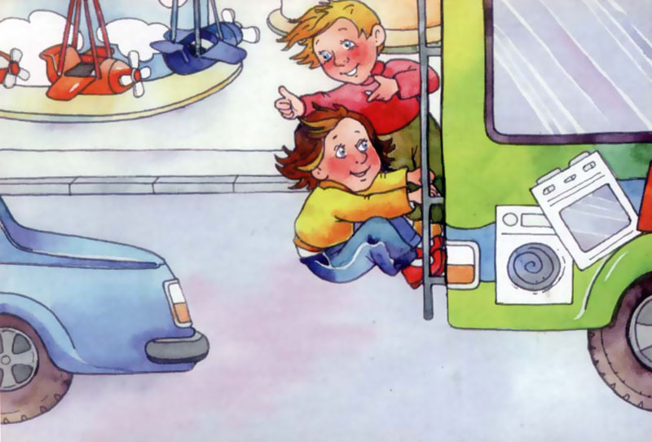**7.** Твердо усвойте сами и научите ребенка, что входить в любой вид транспорта и выходить из него можно только тогда, когда он стоит. Объясните ребенку, почему нельзя прыгать на ходу.

**За последние годы в России увеличилось количество несчастных случаев с участием детей, которых нерадивые родители оставляли одних или с незнакомыми людьми.**

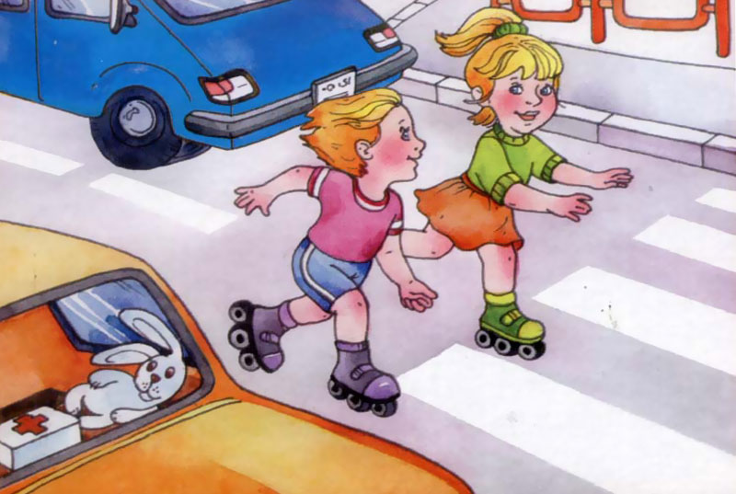

**Правила безопасности**

Чтобы уберечь своего ребенка от беды, следует, прежде всего, научить его распознавать опасность. Чтобы завоевать детское внимание, преступники представляются людьми творческих, увлекательных профессий: режиссер, фокусник,

спортсмен. Набор предлогов для обращения довольно стандартен.

Их **цель** — заинтриговать ребёнка. Мальчику расскажут, что неподалёку лежит ничей самокат или робот. Девочке предложат посмотреть какое-нибудь животное, постараются надавить на жалость, сказав, что за углом лежит щенок с перебитой лапкой.

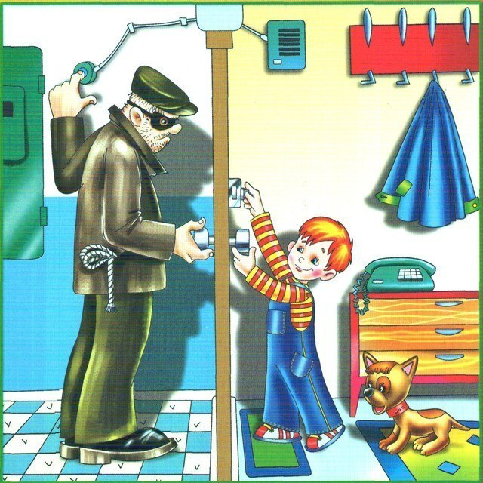**Ребёнка нужно научить следующим правилам безопасности при общении с посторонними:**

* Всегда играй в компании друзей.
* Никогда не принимай подарки (сладости) от незнакомцев без разрешения родителей.
* Никогда не соглашайся куда-либо идти в сопровождении незнакомых людей, не садись в автомобиль с незнакомым человеком. Кричи изо всех сил, если кто-то просит тебя об этом, немедленно расскажи родителям.
* Никогда не позволяй кому-то прикасаться к тебе. Сразу расскажи об этом родителям.

**Ребёнка нужно научить следующим правилам пожарной безопасности дома:**

* Не оставляйте без присмотра детей дошкольного и младшего школьного возраста, не позволяйте им пользоваться легковоспламеняющимися материалами;
* Следите за газовыми и электрическими приборами.
* Не играть с легко воспламеняющимися предметами и жидкостями (спички, зажигалки, аэрозоли и т.д.);
* Не поворачивать вентили газовой плиты и колонки;
* Не трогать режущие и колющие предметы (ножи, ножницы, иголки и т.д.).
* В случае обнаружения пожара незамедлительно звоните 01.

**Родителям можно посоветовать следующее:**

* Убедитесь, что ваши дети знают телефон полиции, скорой помощи, пожарной службы, адрес. Отрепетируйте, как нужно разговаривать с дежурным, чтобы в нужный момент ребёнок не растерялся.
* Научите правилам безопасности дома и на улице.
* Всегда знайте, где ваши дети, и они пусть всегда знают, где вы.
* Никогда не пишите имя вашего ребёнка на одежде, портфеле, велосипеде.
* Научите ребёнка в случае, если он потерялся, ждать вас в том месте, где вы расстались, и никуда не уходить ни с кем, ни под каким предлогом.
* Всегда записывайте адреса и телефоны всех друзей вашего ребёнка, а также телефоны (рабочие и мобильные) их родителей.
* В случае возникновения неприязни между вашим ребёнком и еще кем-либо обязательно выясните ее причины, постарайтесь уладить конфликт или избавьте ребёнка от любого возможного контакта с источником неприязни.
* Никогда не пренебрегайте детскими опасениями, даже если вам кажется, что они мнимые. Убедите ребёнка, что вы всегда придете на помощь, что бы ни произошло.

